REQUERIMENTO nº 148/2020

Documento 16/2020

Senhor Presidente,
Senhoras Vereadoras,
Senhores Vereadores:

O Vereador José Clemente da Silva Corrêa (PDT), vem respeitosamente, nos termos do artigo 146 do Regimento Interno desta Casa Legislativa REQUERER que, após aprovado, seja enviada correspondência à Concessionária de Água e Esgoto de Uruguaiana (BRK Ambiental Uruguaiana), a fim de que providencie de forma urgente o desentupimento das tubulações de esgoto e a recuperação da via pública, localizada na rua Rodrigues Portugal, quase com a rua Borges da Costa, bem como que seja enviada a íntegra deste Requerimento à Agência Estadual de Regulação dos Serviços Públicos Delegados do Rio Grande do Sul (AGERGS), ao Poder Executivo Municipal de Uruguaiana, através da Secretaria Municipal de Meio Ambiente e Bem-Estar Animal e Secretaria Municipal de Saúde, ao Pelotão de Policiamento Ambiental, da Brigada Militar em Uruguaiana, e ao Ministério Público Estadual:
- Que seja realizado urgentemente o desentupimento do esgotamento sanitário na rua Rodrigues Portugal, próximo à Rua Borges da Costa, em razão dos graves transtornos e prejuízos aos moradores, ao meio ambiente e riscos à saúde pública.

- Que Concessionária BRK Ambiental realize urgentemente a recuperação da via pública, eliminando os buracos provocados pelo excessivo volume e acúmulo de esgoto sanitário e de próprias obras realizadas pela Concessionária no local.

- Que a situação do esgotamento sanitário na rua Rodrigues Portugal, próximo à rua Borges da Costa, seja resolvido, eliminando todos e quaisquer transtornos e riscos aos moradores do local.

- Segundo os moradores, os problemas no esgotamento sanitário foram comunicados à Concessionária BRK Ambiental, mas não houve qualquer iniciativa ou resposta por parte da Concessionária, evidenciando o descaso da mesma com relação à prestação de serviço público de água e esgotamento sanitário.

- O Vereador José Clemente da Silva Corrêa (PDT) verificou in-loco os transtornos causados aos moradores, os danos à saúde pública e ao meio ambiente e o mau cheiro, em decorrência da péssima prestação de serviço de esgotamento sanitário prestado pela Concessionária na rua Rodrigues Portugal, próximo à rua Borges da Costa.

- O Vereador José Clemente da Silva Corrêa (PDT) realizou registro de imagens e vídeos no local, a fim de demonstrar os graves transtornos e prejuízos aos moradores, ao meio ambiente e à saúde pública.

- Que a íntegra do Requerimento do Vereador José Clemente da Silva Corrêa (PDT) seja encaminhada à Agência Estadual de Regulação dos Serviços Públicos Delegados do Rio Grande do Sul (AGERGS), ao Poder Executivo Municipal de Uruguaiana, através da Secretaria Municipal de Meio Ambiente e Bem-Estar Animal e Secretaria Municipal de Saúde, ao Pelotão de Policiamento Ambiental e ao Ministério Público Estadual para apuração e avaliação de riscos à saúde pública, danos e prejuízos ao meio ambiente e descumprimento do contrato de concessão firmado entre o Poder Público Municipal de Uruguaiana e a Concessionária BRK Ambiental.

- Que o Poder Executivo Municipal de Uruguaiana, através da Secretaria Municipal de Saúde e Secretaria Municipal de Meio Ambiente e Bem-Estar Animal realize urgentemente avaliação do local indicado neste Requerimento e emita parecer técnico sobre os danos e prejuízos causados ao meio ambiente e à saúde púbica, bem como seja enviado tal parecer à Casa Legislativa Municipal de Uruguaiana para o devido conhecimento.

- Que a íntegra do Requerimento do Vereador José Clemente da Silva Corrêa (PDT) seja encaminhado ao Pelotão de Policiamento Ambiental, da Brigada Militar, em Uruguaiana, para o devido conhecimento.

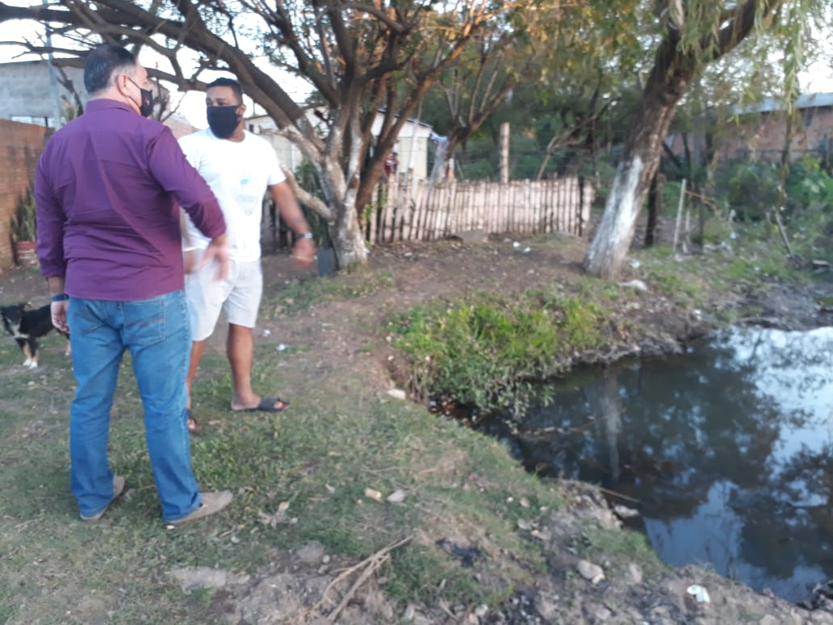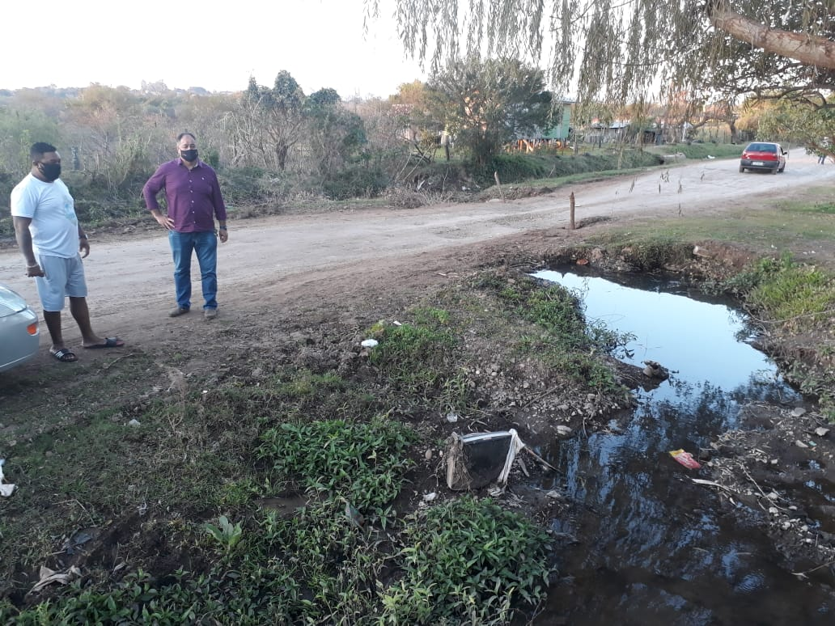
Rua Rodrigues Portugal Rua Rodrigues Portugal

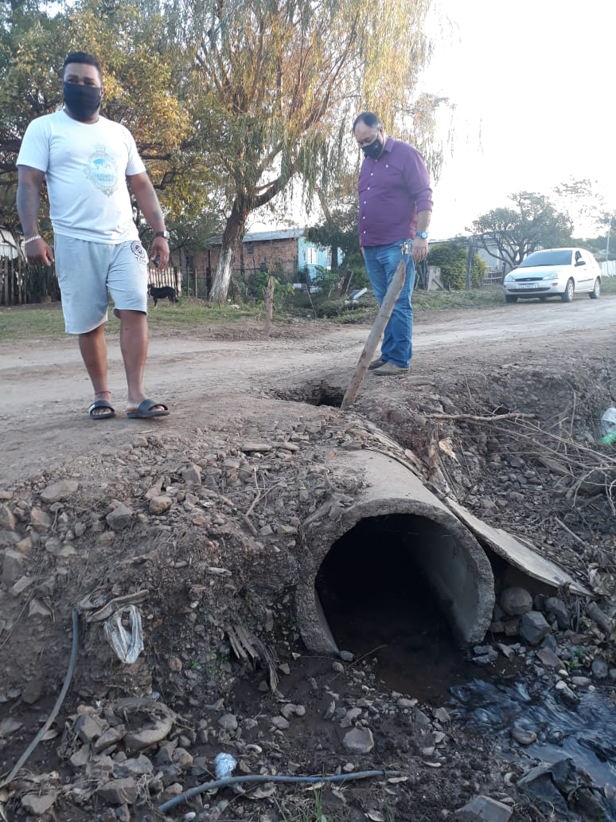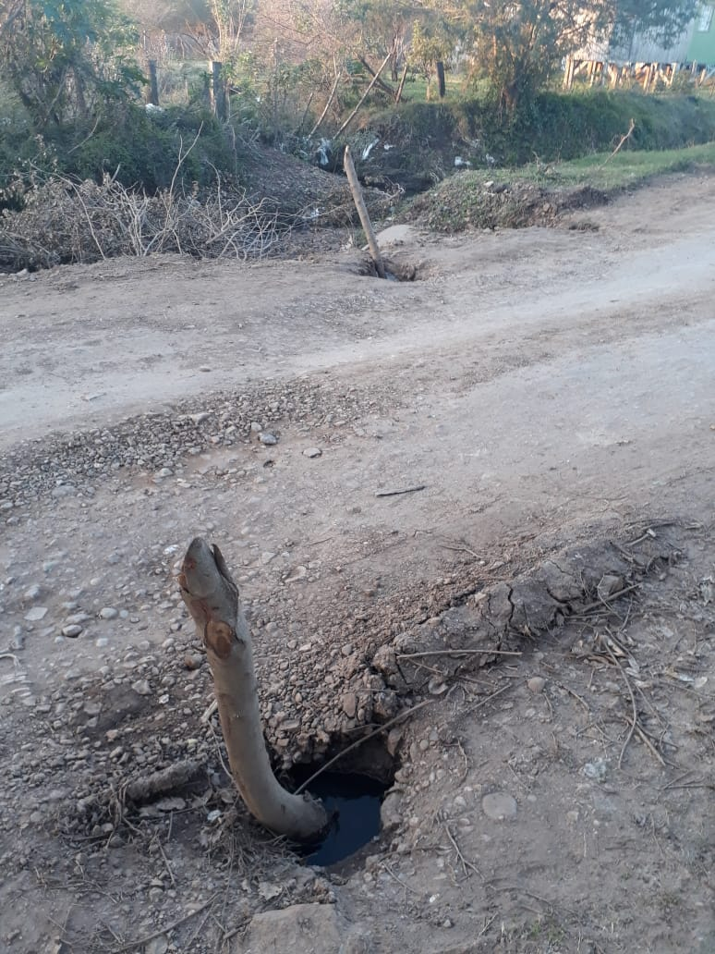
Rua Rodrigues Portugal Rua Rodrigues Portugal
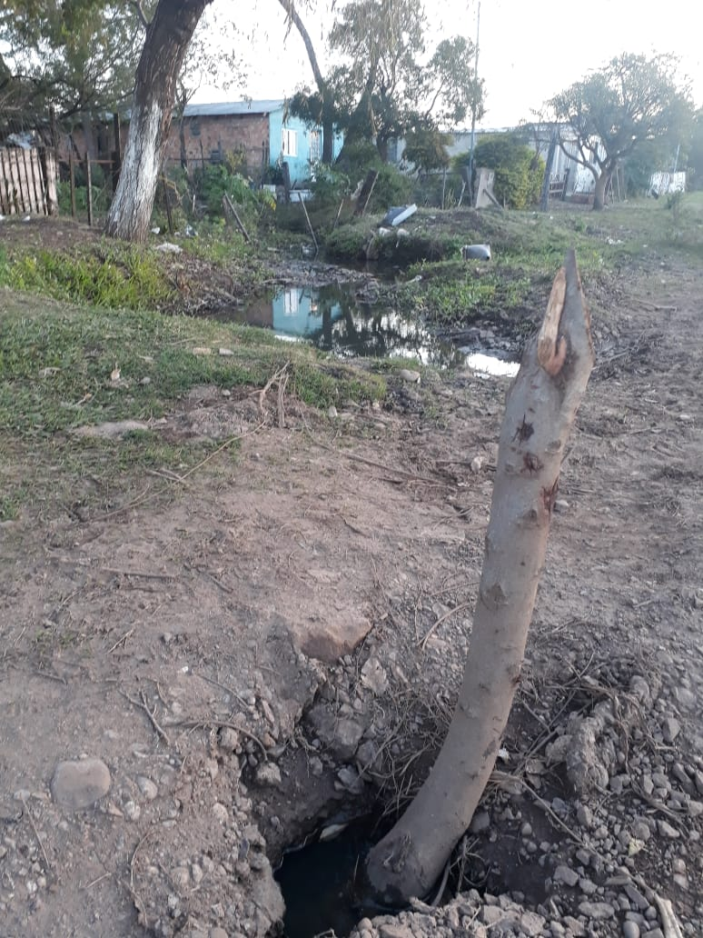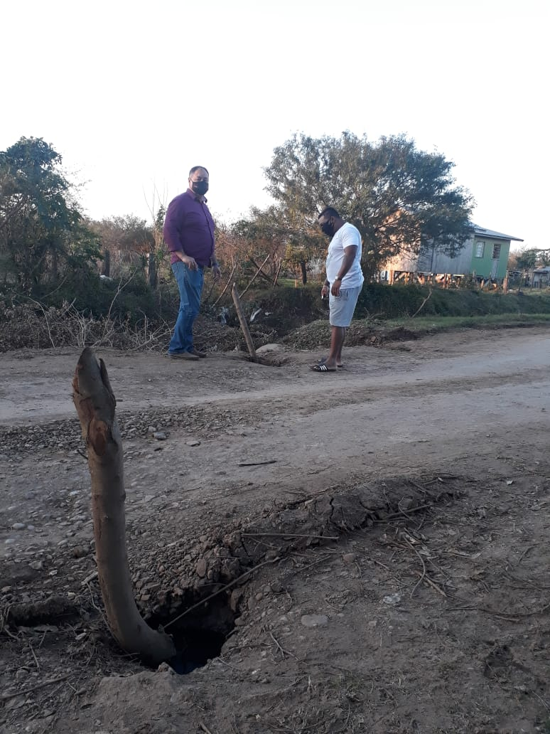
Rua Rodrigues Portugal Rua Rodrigues Portugal
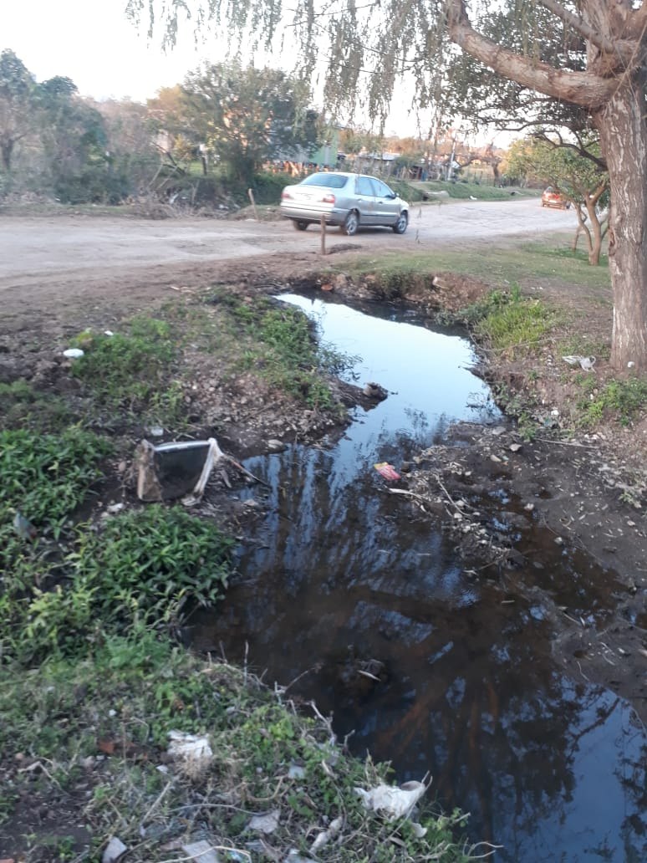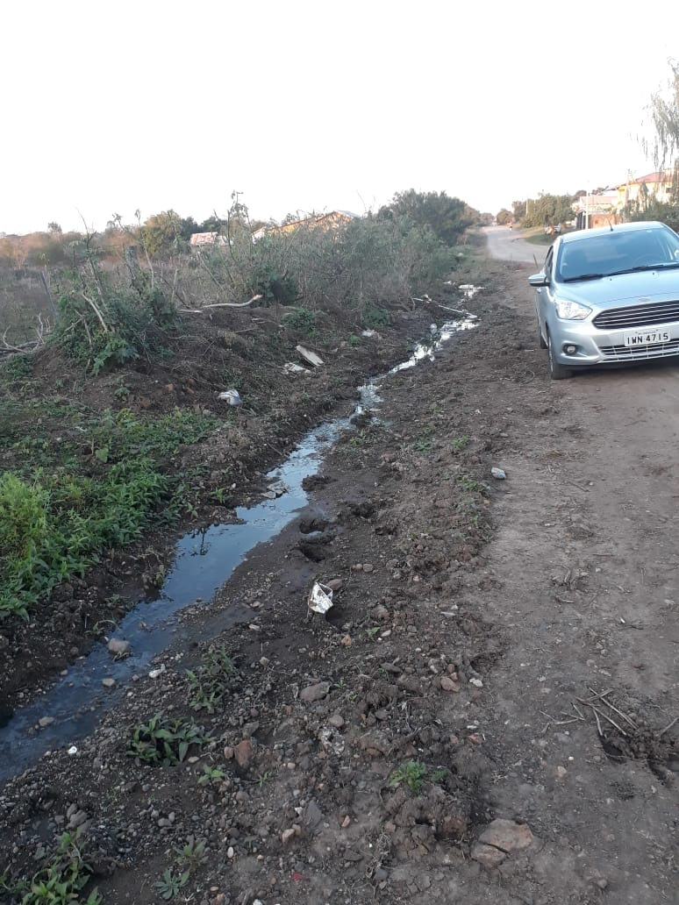
Rua Rodrigues Portugal Rua Rodrigues Portugal
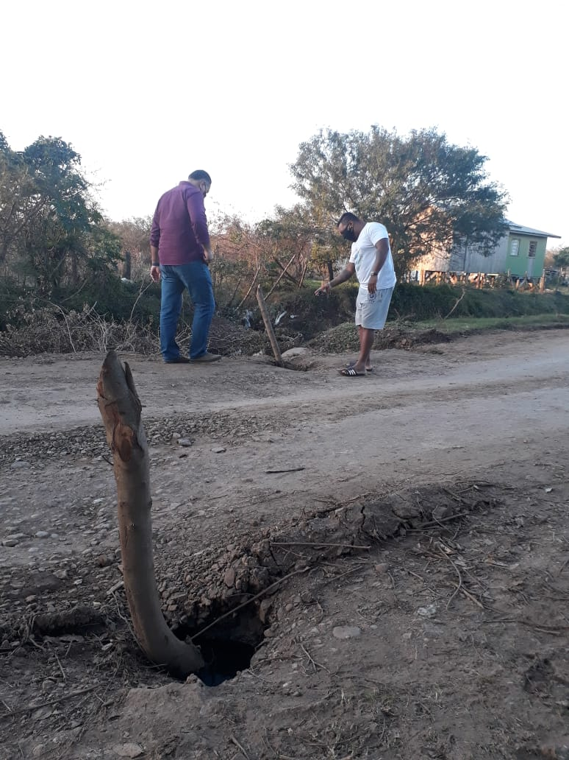
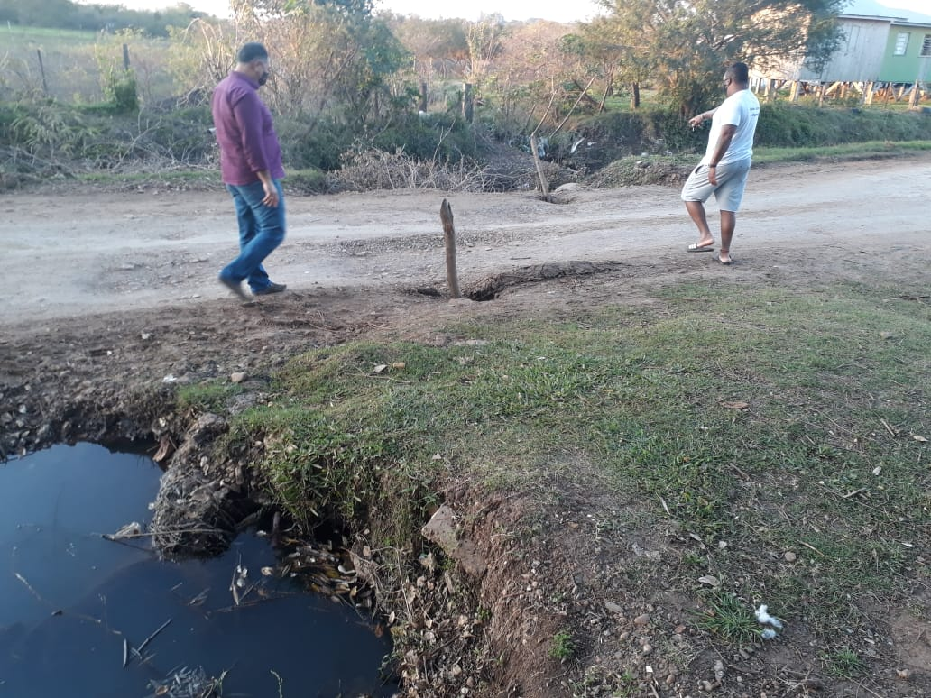

Rua Rodrigues Portugal Rua Rodrigues Portugal

Justificativa:

- Os moradores da rua Rodrigues Portugal, próximo à Rua Borges da Costa, denunciaram ao Vereador José Clemente da Silva Corrêa (PDT) de que no local mencionado o esgotamento sanitário invade residências e calçadas e provoca buracos na via pública, colocando em risco à saúde e à segurança da população.

- Segundo os moradores, o problema foi comunicado diversas vezes à Concessionária BRK Ambiental, mas não houve qualquer resposta ou iniciativa da referida Concessionária para resolver o problema.

- O Vereador José Clemente da Silva Corrêa (PDT) constatou que o esgotamento sanitário causa sérios transtornos e prejuízos aos moradores, prejuízos ao meio ambiente e riscos à saúde pública, interfere na qualidade de vida das pessoas e coloca em risco à vida e à saúde das pessoas.

- O Vereador José Clemente da Silva Corrêa (PDT) recebeu o relato dos moradores que, em decorrência do volume de esgotamento sanitário que escorre no local e de obras realizadas pela própria Concessionária acarretaram danos à via pública, através de buracos, acarretando transtornos aos condutores de veículos e pedestres e causando sério perigo e riscos aos próprios moradores do local.

- É fundamental que a Casa Legislativa Municipal de Uruguaiana cobre providências urgentes da Concessionária BRK Ambiental para a resolução o problema, a fim de que os moradores da rua Rodrigues Portugal, próximo à rua Borges da Costa, não convivam com constantes transtornos e prejuízos, seja eliminado quaisquer riscos à saúde pública e evitado os danos aos meio ambiente.

- Da mesma forma, é imprescindível que o Poder Legislativo Municipal de Uruguaiana comunique oficialmente os problemas apresentados neste Requerimento à Agência Estadual de Regulação dos Serviços Públicos Delegados do Rio Grande do Sul (AGERGS), ao Poder Executivo Municipal de Uruguaiana, através da Secretaria Municipal de Meio Ambiente e Bem-Estar Animal e Secretaria Municipal de Saúde, ao Pelotão de Policiamento Ambiental, da Brigada Militar em Uruguaiana e ao Ministério Público Estadual, para apuração de possível crime ambiental, riscos à saúde pública, descumprimento do contrato de concessão pública firmado entre o Município de Uruguaiana e a Concessionária BRK Ambiental.

Uruguaiana, 20 de julho de 2020.

Vereador JOSÉ CLEMENTE DA SILVA CORRÊA
Bancada do PDT

